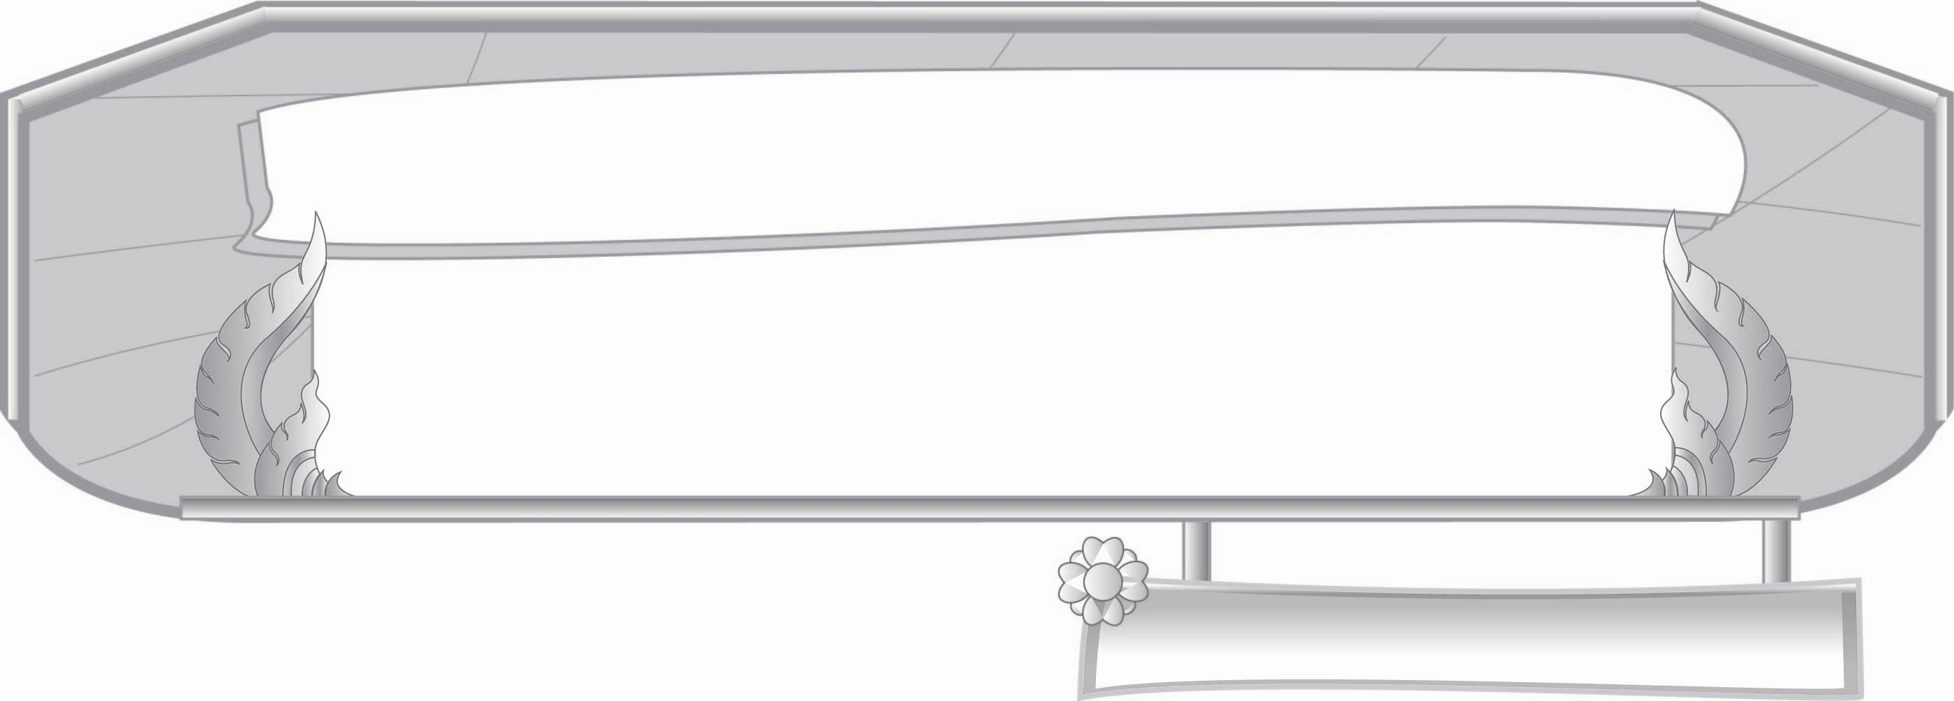
ชั้นประถมศึกษาปีที่ ๓ เวลา ๑ ชั่วโมง
หน่วยการเรียนรู้ที่ ๑๖
การแต่งประโยคเพื่อการสื่อสาร
แผนการจัดการเรียนรู้ที่ ๔

ประโยคคำสั่ง
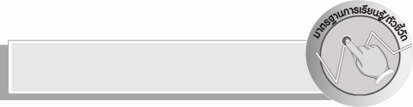
มาตรฐานการเรียนรู้/ตัวชี้วัด

มาตรฐานการเรียนรู้
มาตรฐาน ท ๔.๑ เข้าใจธรรมชาติของภาษาและหลักภาษาไทย การเปลี่ยนแปลงของภาษา
และพลังของภาษา ภูมิปัญญาทางภาษา และรักษาภาษาไทยไว้เป็นสมบัติของ ชาติ
ตัวชี้วัด
ท ๔.๑ ป. ๓/๔ แต่งประโยคง่าย ๆ

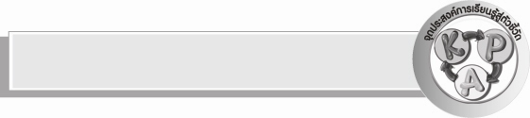
จุดประสงค์การเรียนรู้สู่ตัวชี้วัด

๑. อธิบายลักษณะของประโยคคำสั่ง (K)
๒. แต่งประโยคคำสั่งได้ (P)
๓. เห็นความสำคัญของประโยคคำสั่งและนำไปใช้ในการสื่อสารอย่างถูกต้อง (A)


สาระสำคัญ

ประโยคคำสั่ง เป็นประโยคที่มีลักษณะบอกให้ทำตามความต้องการของผู้พูด ส่วนใหญ่
จะไม่มีประธาน

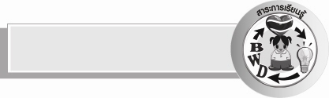
สาระการเรียนรู้

ลักษณะของประโยคคำสั่ง

สมรรถนะสำคัญของผู้เรียน

- ความสามารถในการสื่อสาร
- ทักษะการอ่าน
- ทักษะการเขียน
- ทักษะการฟัง การดู และการพูด
- ความสามารถในการคิด
- การให้เหตุผล
- การจำแนก
- การสรุปความรู้
- ความสามารถในการใช้ทักษะชีวิต

คุณลักษณะอันพึงประสงค์

ใฝ่เรียนรู้
ตัวชี้วัดที่ ๔.๑ ตั้งใจ เพียรพยายามในการเรียนและเข้าร่วมกิจกรรมการเรียนรู้
รักความเป็นไทย
ตัวชี้วัดที่ ๗.๒ เห็นคุณค่าและใช้ภาษาไทยในการสื่อสารได้อย่างถูกต้องและเหมาะสม

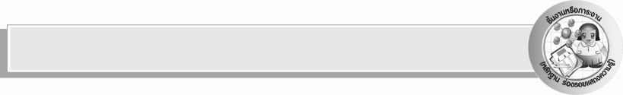
ชิ้นงานหรือภาระงาน (หลักฐาน ร่องรอยแสดงความรู้)

ผลงานการเติมคำให้เป็นประโยคคำสั่งที่สมบูรณ์

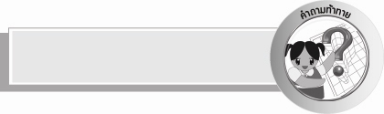
คำถามท้าทาย

ประโยคคำสั่งมีความจำเป็นต่อการสื่อสารหรือไม่ อย่างไร


การจัดกิจกรรมการเรียนรู้

- ครูติดบัตรคำบนกระดานและให้นักเรียนอ่านออกเสียง ดังนี้
ตกปลา

แกว่งแขน

สนามหญ้า

แปรงฟัน

ขออาสาสมัครออกมาเติมคำให้เป็นประโยคที่สมบูรณ์จนครบทั้ง ๔ ประโยค เช่น
- คุณพ่อตกปลาริมคลอง
- นักเรียนแกว่งแขนพร้อมกัน
- ฉันเดินบนสนามหญ้า
- น้องบอยแปรงฟันก่อนนอน
๒. นักเรียนอ่านประโยคที่เพื่อนเขียนบนกระดาน ครูถามว่าเป็นประโยคชนิดใด (บอกเล่า)
และร่วมกันพิจารณาความถูกต้องของประโยค
๓. ให้นักเรียนศึกษาความรู้เรื่อง ชนิดของประโยค (ประโยคคำสั่ง) นักเรียนอ่านในใจ ๑ เที่ยว และอ่านออกเสียงพร้อมกัน
๔. จากประโยคที่นักเรียนเขียนบนกระดาน เราสามารถเปลี่ยนเป็นประโยคคำสั่งซึ่งต้องการให้ทำตามอาจจะมีประธานหรือไม่มี เช่น
- ห้ามตกปลาริมคลอง
- ออกไปแกว่งแขนพร้อมกัน
- อย่าเดินบนสนามหญ้า
- จงแปรงฟันก่อนนอน
๕. ครูแบ่งนักเรียนออกเป็น ๒ กลุ่ม ให้กลุ่มที่ ๑ บอกคำ ๑ คำ กลุ่มที่ ๒ แต่งประโยคคำสั่ง ต่อไป
กลุ่มที่ ๒ บอกคำ กลุ่มที่ ๑ แต่งประโยค ผลัดกันเล่นสลับกันไปจนแต่ละกลุ่มแต่งประโยคคำสั่งคล่อง ครูและเพื่อนช่วยตรวจสอบความถูกต้องของประโยค เช่น
กลุ่มที่ ๑ ยื่นแขน
กลุ่มที่ ๒ อย่ายื่นแขนออกนอกหน้าต่างรถยนต์
กลุ่มที่ ๒ สัตว์น้ำ
กลุ่มที่ ๑ ห้ามจับสัตว์น้ำ
ฯลฯ

๖. ครูและนักเรียนร่วมกันสรุปลักษณะและความหมายของประโยคคำสั่งได้ว่า ประโยคคำสั่ง เป็นประโยคที่มีลักษณะบอกให้ทำตามความต้องการของผู้พูด ส่วนใหญ่จะไม่มีประธาน
๗.ให้นักเรียนเติมคำที่กำหนดให้ลงในช่องว่างให้ได้ใจความและเป็นประโยคคำสั่ง
เร็ว วางไข่ ออกไป เธอ อย่า ห้าม ต้อง ห้าม ขึ้น ก่อน
๑) ...............นำของเหลว........เครื่องบิน (ห้าม, ขึ้น)
๒) .............ล้างมือ..........รับประทานอาหาร (ออกไป, ก่อน)
๓) .......... .............. อาบน้ำก่อนจึงจะไปนอน (เธอ, ต้อง)
๔) ............จับปลาในฤดู.......... (ห้าม, วางไข่)
๕) ถนนลื่น.........ขับรถ.......... (อย่า, เร็ว)
๘. ให้นักเรียนร่วมกันแสดงความคิดเห็นโดยครูใช้คำถามท้าทาย ดังนี้
๏ ประโยคคำสั่งมีความจำเป็นต่อการสื่อสารหรือไม่ อย่างไร


การจัดบรรยากาศเชิงบวก

ให้นักเรียนแสดงออกอย่างมั่นใจ ใช้ความสามารถเต็มตามศักยภาพ ใช้ความคิดสร้างสรรค์ ครูเสริมแรงบวก เกิดการเรียนรู้ร่วมกันอย่างมีความสุขสนุกสนาน


สื่อการเรียนรู้

บัตรคำ

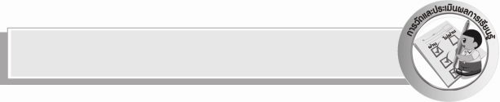
การวัดและประเมินผลการเรียนรู้

๑. วิธีการวัดและประเมินผล
๑) สังเกตพฤติกรรมของนักเรียนในการเข้าร่วมกิจกรรม
๒) สังเกตพฤติกรรมของนักเรียนในการเข้าร่วมกิจกรรมกลุ่ม
๓) ตรวจผลงานของนักเรียน
๒. เครื่องมือ
๑) แบบสังเกตพฤติกรรมการเข้าร่วมกิจกรรม
๒) แบบสังเกตพฤติกรรมการเข้าร่วมกิจกรรมกลุ่ม
๓. เกณฑ์การประเมิน
๑) การประเมินพฤติกรรมการเข้าร่วมกิจกรรม
ผ่านตั้งแต่ ๒ รายการ ถือว่า ผ่าน
ผ่าน ๑ รายการ ถือว่า ไม่ผ่าน
๒) การประเมินพฤติกรรมการเข้าร่วมกิจกรรมกลุ่ม
คะแนน ๙ - ๑๐ ระดับ ดีมาก
คะแนน ๗ - ๘ ระดับ ดี
คะแนน ๕ - ๖ ระดับ พอใช้
คะแนน ๐ - ๔ ระดับ ควรปรับปรุง


ข้อเสนอแนะของผู้บริหารสถานศึกษา
______________________________________________________________________________
______________________________________________________________________________
______________________________________________________________________________
______________________________________________________________________________
______________________________________________________________________________
______________________________________________________________________________
______________________________________________________________________________
______________________________________________________________________________
______________________________________________________________________________
______________________________________________________________________________
______________________________________________________________________________
______________________________________________________________________________
______________________________________________________________________________
______________________________________________________________________________
______________________________________________________________________________
______________________________________________________________________________
______________________________________________________________________________
______________________________________________________________________________
______________________________________________________________________________
______________________________________________________________________________
______________________________________________________________________________
______________________________________________________________________________
______________________________________________________________________________
______________________________________________________________________________

ลงชื่อ_________________________ (ผู้บริหารสถานศึกษา)
(_________________________)
________/________/_______


บันทึกหลังการสอน

ผลการจัดการเรียนการสอน

______________________________________________________________________________
______________________________________________________________________________
______________________________________________________________________________
______________________________________________________________________________
______________________________________________________________________________
______________________________________________________________________________

ปัญหา / อุปสรรค

______________________________________________________________________________
______________________________________________________________________________
______________________________________________________________________________
______________________________________________________________________________
______________________________________________________________________________
______________________________________________________________________________

แนวทางแก้ไข

______________________________________________________________________________
______________________________________________________________________________
______________________________________________________________________________
______________________________________________________________________________
______________________________________________________________________________
______________________________________________________________________________

ลงชื่อ_________________________ (ผู้บันทึก)
(_________________________)
________/________/_______

